**Especificación de pantallas.**

DPfecha elegimos la fecha de citas a mostrar en datagrid por defecto la actual

Pantalla Principal:

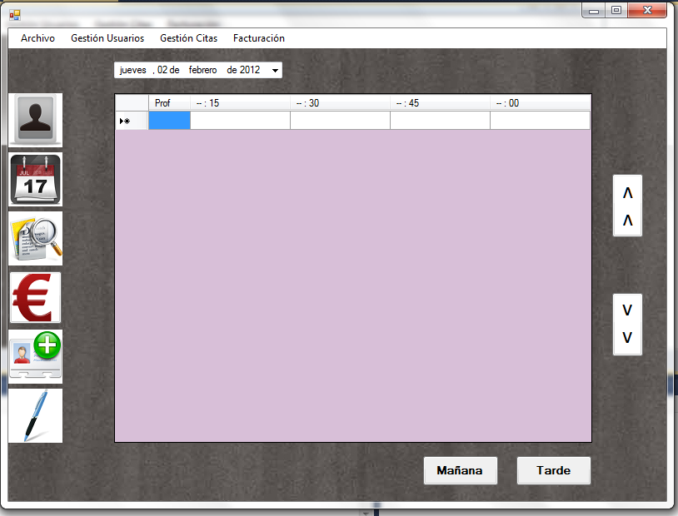

Datagrid donde mostraremos las horas divididas de 15 en 15 y los profesionales que harán dichos trabajos SIN TERMINAR CORECTAMENTE

Abre form consulta PBConsulta

Abre form buscar PBBuscar

Abre form factura PBFactura

Abre form notas PBNotas

Botón muestra en el datagrid la parte de mañana BtnManiana

Botón muestra en el datagrid la parte de tarde BtnTarde

Botón subir datagrid PBAbajo

Botón subir datagrid PBArriba

Abre form nuevo usuario PBUsuario

Abre form nueva cita PBCita

NUEVO USUARIO:

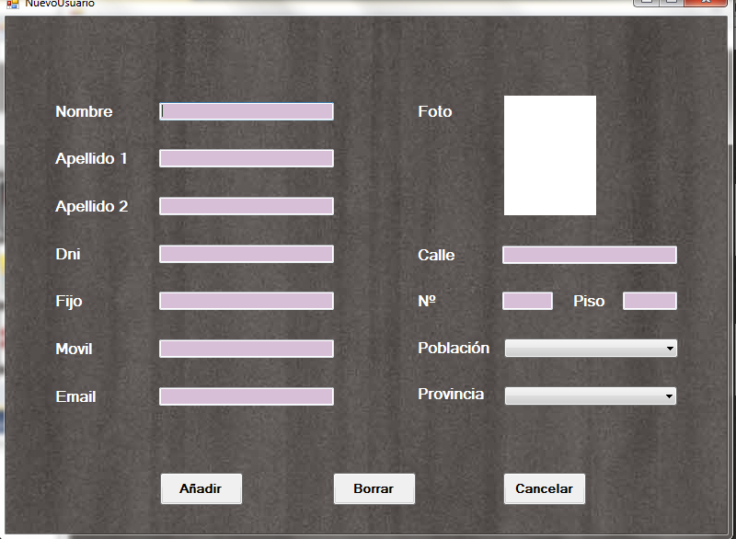

TBNombre

CBProvincia

CBPoblacion

TBNumero

TBPiso

TBCalle

BtnCancelar vuelve al menú principal

BtnBorrar borra todos los campos

BtnAniadir comprobara que todos los campos sean correctos y si es así añadirá un nuevo cliente a la tabla

TBEmail

TBMovil

TBFijo

TBDni

TBApellido2

TBApellido1

PANTALLA CONSULTA –Esta pantalla tenemos que hablarla porque para las consultas de la semana está bien pero para los botones mes y año no es coherente el picture box de las horas ni la cabecera del datagrid así es que mañana la vemos

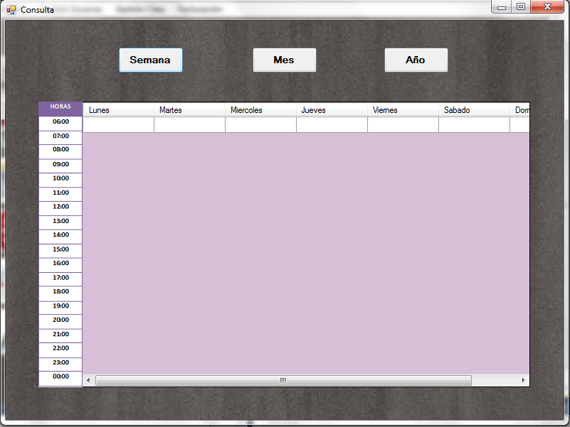

PANTALLA BUSCAR

BtnBuscar buscaremos por fecha o nombre dependiendo de lo que el usuario introduzca se mostrara en el datagrid una información u otra por lo que debe comprobar si lo introducido es una fecha o un nombre y a partir de ellos mostrar la información.

TBBuscar por defecto aparecerá un texto orientativo que desaparecerá al hacer click dentro del textbox

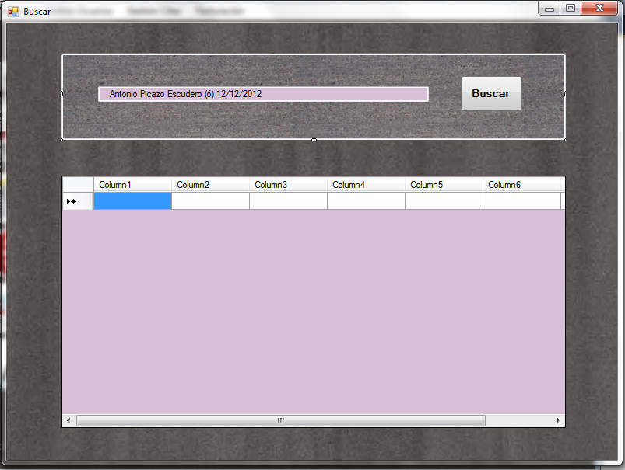

DataGridBuscar dependiendo de que se haga la búsqueda la información será la de las citas en fecha o las citas personales de un cliente en concreto

PANTALLA FACTURACIÓN

Elegir la cita que se va a pagar CBoxSelectCita

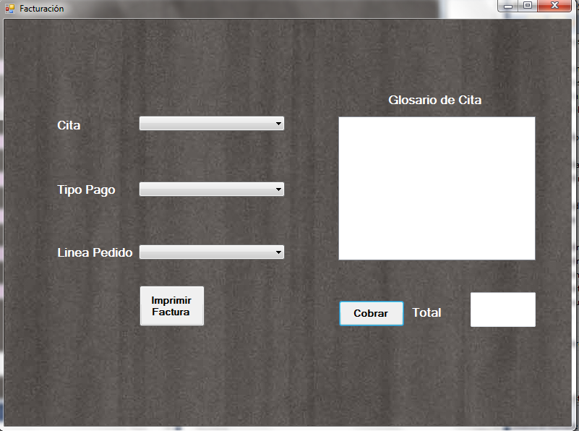

Impreme los datos de la factura BtnImprimirFact

Elegir la línea pedido CBoxLineaPedido

Calcula la cuenta de la factura BtnCobrarFact

Muestra el total de la factura TBTotalFact

Al elegir cita saldrá la información de esa cita en el glosario ListBDatosCita

Elegir el tipo de pago

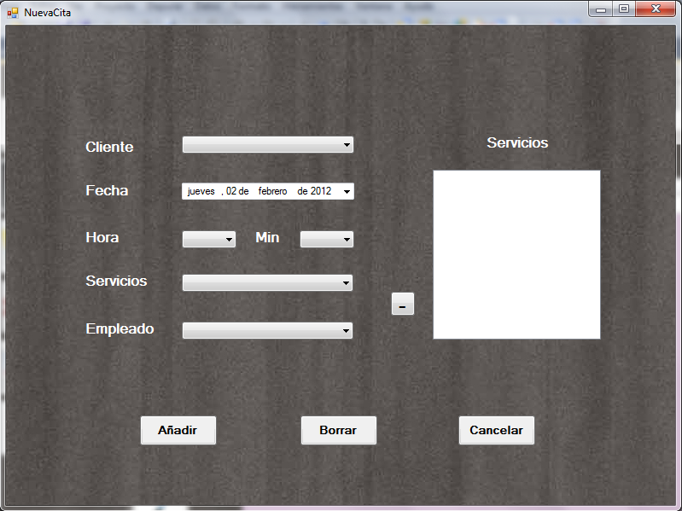FORMULARIO NUEVA CITA

BtnAñadir comprueba que todo este bien y añade una nueva cita

BtnBorrar borra todos los campos

BtnCancelar vuelve al menú principal

BtnMenos quita los servicios seleccionados en el listbox

ListBServicios se iran añadiendo los servicios seleccionados automaticamente

CBoxEmpleado

CBoxServicios

DPCita

CBoxCliente

CBoxMin

CBoxHoraa